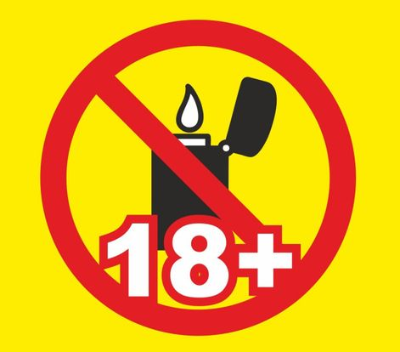

Вниманию предприятий розничной продажи отдельной категории граждан товаров, содержащих сжиженный углеводородный газ.

Администрация Кромского района сообщает, что 11.06.2024 г. № 3082-ОЗ принят закон Орловской области «Об установлении на территории Орловской области запрета розничной продажи отдельной категории граждан товаров, содержащих сжиженный углеводородный газ»
На территории Орловской области с 1 марта 2025 года запрещается розничная продажа несовершеннолетним товаров, содержащих сжиженный углеводородный газ.
Под товарами, содержащими сжиженный углеводородный газ, понимаются газовые зажигалки, а также заправочные баллоны, содержащие сжиженный углеводородный газ, любой емкости, используемые для заправки зажигалок, работы бытовых приборов, в том числе туристических плит.
В случае возникновения у продавца сомнения в достижении покупателем восемнадцатилетнего возраста продавец обязан потребовать у этого покупателя документ, удостоверяющий личность и позволяющий установить возраст покупателя.
Настоящий закон вступает в силу с 1 марта 2025 года.

